DEVOIR DE AWS

Un failover est un processus automatique qui redirige le trafic d’une ressource en panne comme un serveur par exemple ou bien une base de données vers une ressource de secours saine.

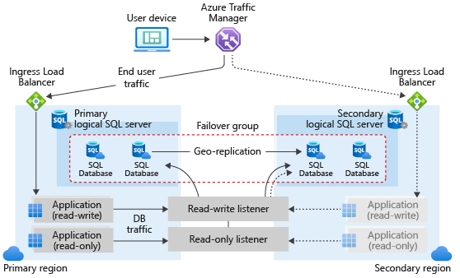

Son objectif est de faire que l’application continue de fonctionner sans interruption pour l’utilisateur

Il fonctionne en 3 étapes :

- La surveillance ou le monitoring : ici aws surveille en permanence la santé des ressources grâces a des Health checks qui permettent de vérifier les états
- La détection : si le système remarque qu’une ressource ne réponds plus par exemple un server qui prends feu, il marque unhealthy
- Le basculement : ici le trafic est immédiatement redirigé vers une ressource de secours qui était en attente de manière rapide pour que l’utilisateur ne le remarque pas

Comme exemple nous pouvons parler de

Amazon RDS

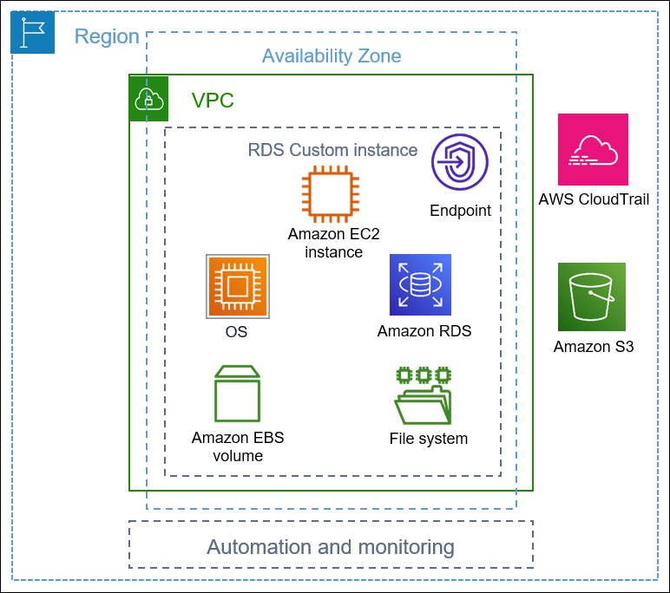

Grace a son option Multi-az (multi-availability zones) on dispose de :

- Une base de données primaire
- Une base de donnée secondaire qui est une copie de la primaire

Si la primaire a une panne on bascule directement sur la secondaire et la secondaire devient primaire

On dispose de 2 configuration

Actif-passif : une ressource travaille (Active), pendant que l’autre dort et attends la panne pour se réveiller celle qui dort est la ressource passive
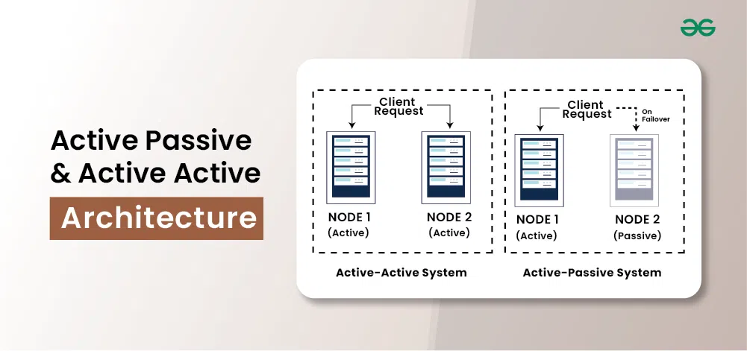

Actif-Actif : Toutes les ressources travaillent en même temps. Si l’une tombe les autres ressources prennent sa charge de travail supplémentaire



